Приложение N 3

Утверждено

Приказом Министерства образования

и науки Российской Федерации

от 3 июня 2010 г. N 580

ПОЛОЖЕНИЕ

О ПОЧЕТНОМ ЗВАНИИ "ПОЧЕТНЫЙ РАБОТНИК ОБЩЕГО ОБРАЗОВАНИЯ

РОССИЙСКОЙ ФЕДЕРАЦИИ"

1. Почетное звание "Почетный работник общего образования Российской Федерации" (далее - почетное звание) присваивается работникам образовательных организаций независимо от их организационно-правовых форм и форм собственности, реализующих общеобразовательные программы и имеющих государственную аккредитацию (далее - образовательные организации), а также работникам Министерства образования и науки Российской Федерации и работникам органов исполнительной власти субъектов Российской Федерации и органов местного самоуправления, осуществляющих управление в сфере образования, за:

значительные успехи в организации и совершенствовании образовательного и воспитательного процессов в свете современных достижений науки и культуры, обеспечении единства обучения и воспитания, а также формирование интеллектуального, культурного и нравственного развития личности;

внедрение в учебный процесс новых технологий обучения, современных форм и методов организации и проведения занятий, контроля знаний, который обеспечивает развитие самостоятельности обучающихся и индивидуализацию их обучения;

успехи в практической подготовке обучающихся и воспитанников, в развитии их творческой активности;

успехи в разработке учебной и методической литературы, изготовлении наглядных пособий, приборов и оборудования;

многолетний добросовестный труд в системе общего образования;

постоянную и активную помощь в обучении и воспитании детей и молодежи, развитии материально-технической базы образовательных организаций.

2. Почетное звание присваивается работникам, имеющим общий стаж работы в системе общего образования не менее 12 лет, высшую либо первую квалификационную категорию (для педагогических работников и руководителей образовательных организаций).

3. Описание и рисунок нагрудного знака к почетному званию приведены в приложении к настоящему Положению.

4. Присвоение почетного звания осуществляется в соответствии с Порядком награждения ведомственными наградами Министерства образования и науки Российской Федерации (приложение N 12 к настоящему Приказу).

5. Вручение нагрудного знака и удостоверения к почетному званию производится в торжественной обстановке, как правило, по месту работы награждаемого.

6. Нагрудный знак к почетному званию носится на правой стороне груди и располагается ниже государственных наград Российской Федерации, РСФСР, СССР.

7. В трудовую книжку награжденного вносится запись о присвоении почетного звания.

8. Повторно присвоение почетного звания не производится.

9. В случаях утраты нагрудного знака или удостоверения к нему в боевой обстановке, в результате стихийного бедствия либо при других обстоятельствах, когда не было возможности предотвратить утрату, по заявлению потерпевшего и при наличии документа, подтверждающего факт утраты, Министерством образования и науки Российской Федерации выдаются дубликаты.

10. Учет лиц, награжденных почетным званием, осуществляет Министерство образования и науки Российской Федерации.

(Приказ Минобрнауки РФ от 03.06.2010 N 580 "О ведомственных наградах Министерства образования и науки Российской Федерации" (вместе с "Положением о медали К.Д. Ушинского", "Положением о почетном звании "Почетный работник общего образования Российской Федерации", "Положением о почетном звании "Почетный работник начального профессионального образования Российской Федерации", "Положением о почетном звании "Почетный работник среднего профессионального образования Российской Федерации", "Положением о почетном звании "Почетный работник высшего профессионального образования Российской Федерации", "Положением о почетном звании "Почетный работник науки и техники Российской Федерации", "Положением о нагрудном знаке "За развитие научно-исследовательской работы студентов", "Положением о нагрудном знаке "За милосердие и благотворительность", "Положением о Почетной грамоте Министерства образования и науки Российской Федерации", "Положением о благодарности Министерства образования и науки Российской Федерации", "Порядком награждения ведомственными наградами Министерства образования и науки Российской Федерации"))

Приложение

к Положению о почетном звании

"Почетный работник общего

образования Российской Федерации"

ОПИСАНИЕ И РИСУНОК

НАГРУДНОГО ЗНАКА К ПОЧЕТНОМУ ЗВАНИЮ "ПОЧЕТНЫЙ РАБОТНИК

ОБЩЕГО ОБРАЗОВАНИЯ РОССИЙСКОЙ ФЕДЕРАЦИИ"

Нагрудный знак к почетному званию "Почетный работник общего образования Российской Федерации" изготавливается из сплава нейзильбер с последующим оксидированием и имеет форму круга диаметром 32 мм с выпуклым бортиком с обеих сторон высотой 0,5 мм и шириной 1 мм.

На лицевой стороне - изображение раскрытой книги с выпуклой надписью заглавными буквами в три строки "ПОЧЕТНЫЙ РАБОТНИК ОБЩЕГО ОБРАЗОВАНИЯ". Над книгой - изображение факела, с правой стороны книги - лавровая ветвь.

На оборотной стороне - выпуклая рельефная надпись заглавными буквами в 6 строк: "МИНИСТЕРСТВО ОБРАЗОВАНИЯ И НАУКИ РОССИЙСКОЙ ФЕДЕРАЦИИ".

Нагрудный знак при помощи ушка и кольца соединяется с прямоугольной колодкой размером 25 мм на 15 мм и обтянутой белой шелковой муаровой лентой. В середине ленты - одна поперечная синяя полоска шириной 3 мм. Снизу колодки - рельефное изображение лавровых ветвей.

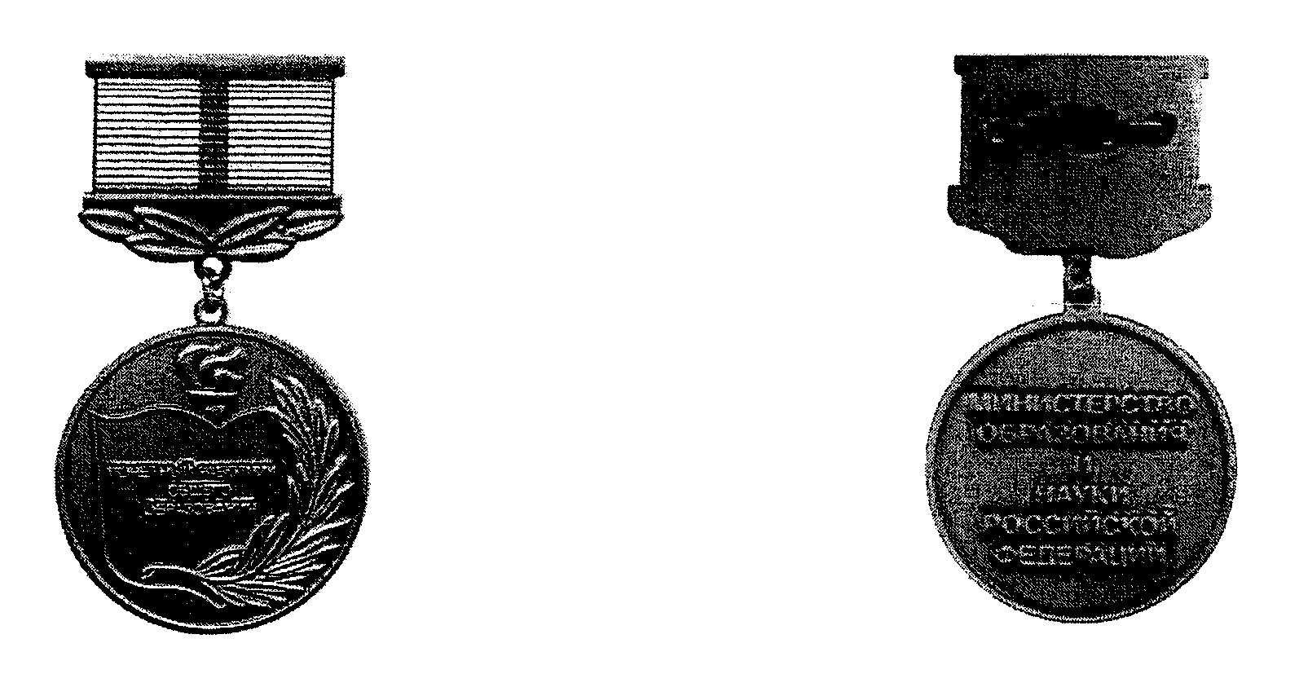

(Приказ Минобрнауки РФ от 03.06.2010 N 580 "О ведомственных наградах Министерства образования и науки Российской Федерации" (вместе с "Положением о медали К.Д. Ушинского", "Положением о почетном звании "Почетный работник общего образования Российской Федерации", "Положением о почетном звании "Почетный работник начального профессионального образования Российской Федерации", "Положением о почетном звании "Почетный работник среднего профессионального образования Российской Федерации", "Положением о почетном звании "Почетный работник высшего профессионального образования Российской Федерации", "Положением о почетном звании "Почетный работник науки и техники Российской Федерации", "Положением о нагрудном знаке "За развитие научно-исследовательской работы студентов", "Положением о нагрудном знаке "За милосердие и благотворительность", "Положением о Почетной грамоте Министерства образования и науки Российской Федерации", "Положением о благодарности Министерства образования и науки Российской Федерации", "Порядком награждения ведомственными наградами Министерства образования и науки Российской Федерации"))

